贵州大学计算机科学与技术学院
《操作系统课程设计》

组别： 组长：赵书伟
学号 | 1500170050 | 姓名 | 赵书伟 | 分工 | 进程管理 |  |  | 工作量比例 | 100% | 成绩
学号 |  | 姓名 |  | 分工 |  |  |  | 工作量比例 |  | 成绩
学号 |  | 姓名 |  | 分工 |  |  |  | 工作量比例 |  | 成绩
学号 |  | 姓名 |  | 分工 |  |  |  | 工作量比例 |  | 成绩
学号 |  | 姓名 |  | 分工 |  |  |  | 工作量比例 |  | 成绩
实 验 题 目 | 操作系统模拟
自 我 评 价 | 由于情况特殊，这次的操作系统课程设计完全是个人完成的。我选取了进程管理模块。遇到的困难有调度算法的设计、信号量的设计。我通过查找资料和反复尝试之后成功的解决了这些问题。  我使用了c++语言进行编程。模拟的进程管理系统考虑进程的创建、状态转换（就绪、执行、阻塞、完成）、调度、撤销等，使用信号量机制模拟多任务系统中的进程同步。进程调度使用5级反馈调度队列实现，模拟多任务进程同步的资源有A，B两种各10个。
教 师 评 语 | 评价指标：  - 题目内容和要求完成情况 优 □ 良 □ 中 □ 差 □  - 对算法原理的理解程度 优 □ 良 □ 中 □ 差 □  - 程序设计水平 优 □ 良 □ 中 □ 差 □  - 程序运行效果及正确性 优 □ 良 □ 中 □ 差 □  - 课程设计报告结构清晰 优 □ 良 □ 中 □ 差 □  - 报告中总结和分析详尽 优 □ 良 □ 中 □ 差 □
 |  |  |  |  |  | 指导教师
- 需求分析
- 课程设计目的
通过模拟操作系统的进程管理模块，加深对进程管理系统内部结构的理解。
- 编程语言与编程工具
C++
vs code
- 设计内容
模拟一个采用多道程序设计方法的单用户操作系统的进程管理部分。
- 概要设计
- 模块划分：
（1）、进程管理模块
- 程序流程图：
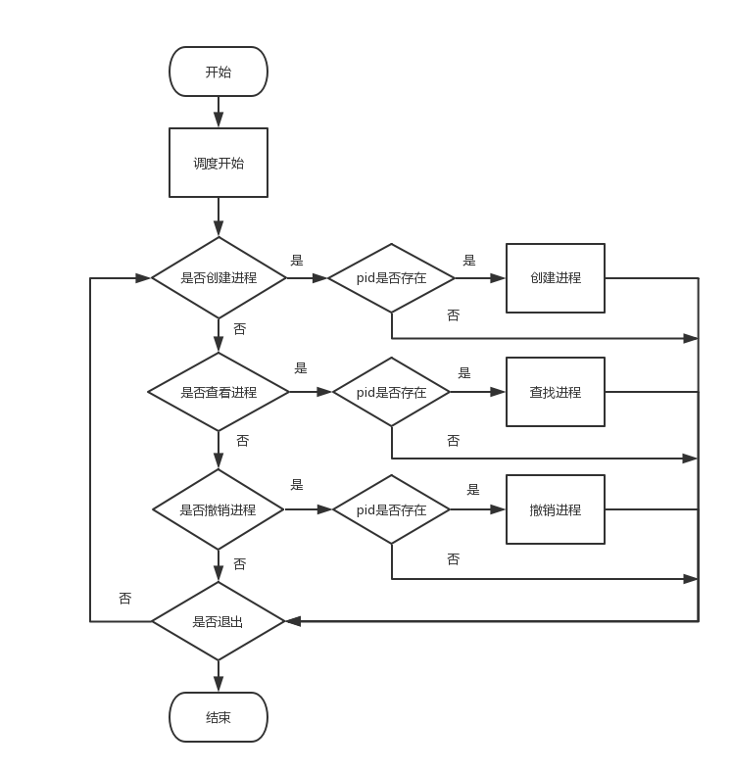
- 程序UML类图：（可选）

- 详细设计
考虑进程的创建：进程创建时用户给他一个pid，所需时间，所用资源，系统自动添加创建时间

状态转换（就绪、执行、阻塞、完成）：进程拿到资源进入调度队列时为就绪态；当它开始运行时为执行态；时间片用完后若拿到资源进入调度队列为就绪态，否则为阻塞态，任务完成为完成态

调度：采用5级反馈调度队列，初始优先级为1（最高），时间片内没有运行完将优先级加1，只有高优先级的进程都跑完再运行低优先的进程

设计PCB结构：
unsigned int pid; //进程id
int needTime; //进程完成需要运行时间
prostate state; //进程状态
unsigned int prio; //进程优先级
time_t arrivalTime; //进程创建时间
time_t startTime; //进程开始时间
int runTime; //进程已占用CPU时间
int needA; //进程需要资源A的个数
int needB; //进程需要资源B的个数
int hasA; //进程拥有资源A的个数
int hasB; //进程拥有资源B的个数

使用信号量机制模拟多任务系统中的进程同步：
class Semaphore{
public:
Semaphore(int count) {
this->m_count = count;
}
Semaphore(const Semaphore&);
Semaphore& operator=(const Semaphore&);
void signal(){
unique_lock<mutex> lock(m_mutex);
++m_count;
m_cv_uptr.notify_one();
}
void wait(){
unique_lock<mutex> lock(m_mutex);
while (m_count == 0) {
m_cv_uptr.wait(lock);
}
--m_count;
}
private:
mutex m_mutex;
condition_variable m_cv_uptr;
int m_count;
};
- 调试测试
测试采用的方法是：人工手动测试。测试过程中发现了程序的诸多BUG，并进行了相应的修复。

- 测试与运行结果（系统运行截图及说明）
1、创建进程
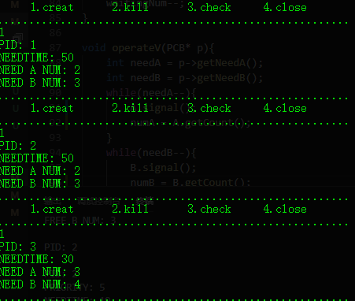
创建3个进程，pid为1的完成需要时间为50，需要A资源2个，B资源3个，pid为2的完成需要时间为50，需要A资源2个，B资源3个，pid为3的完成需要时间为30，需要A资源3个，B资4个
2、查看进程
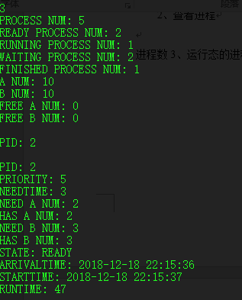
进程数5、运行态的进程数1、就绪态2，阻塞态2，完成态1
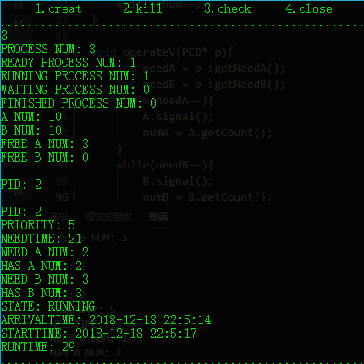
Pid为2的进程的信息

3、撤销进程
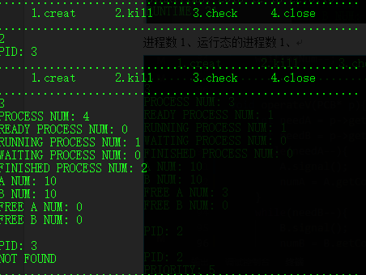
撤销pid为3的进程后，再查pid为3的进程显示找不到。

